情报检索科技查新费用缴费流程

方式一：

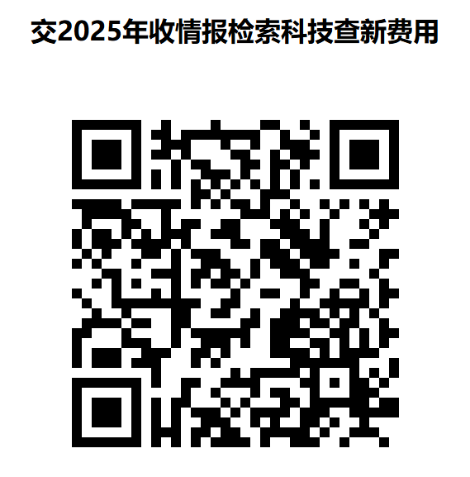
1、微信扫描二维码

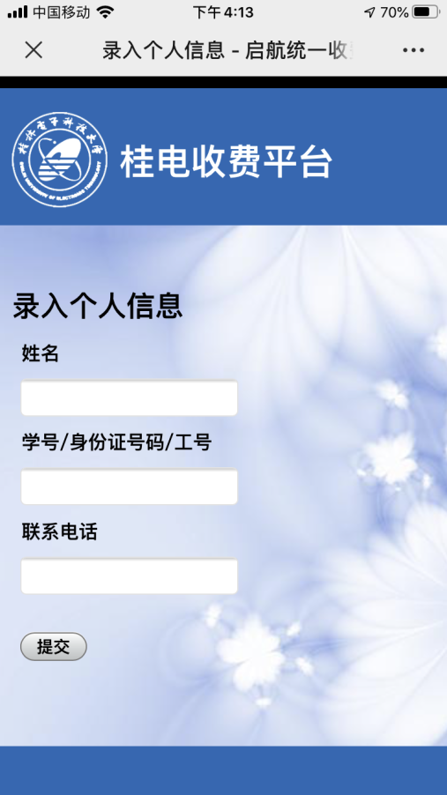
2、填写个人信息

3、微信支付，可添加个人公务卡和信用卡支付。
方式二：
- 关注桂林电子科技大学财务处公众号，右下角选择登录。
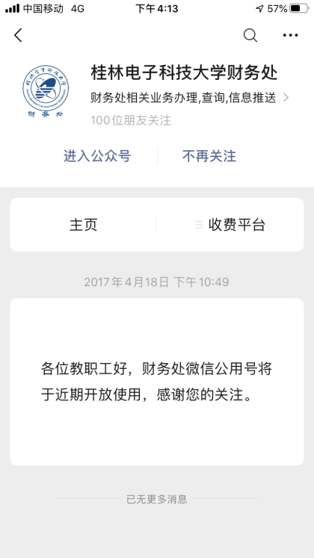
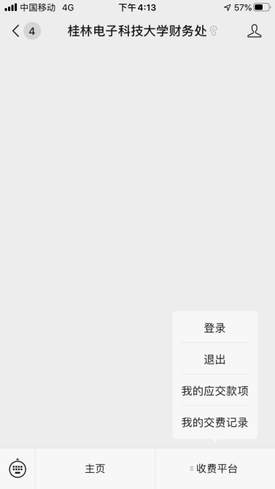

- 选择相关人员类别登录，填写相关信息，提交后选择情报检索科技查新缴费。
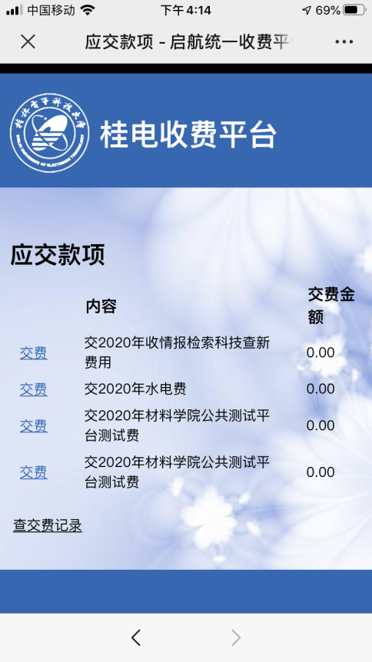
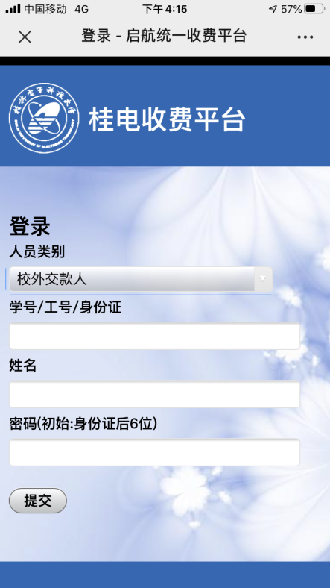

方式三：
- 登录桂林电子科技大学官方网站http://www.gliet.edu.cn/
- 在官网机构设置中找到财务处


3、在财务处主页找到统一收费平台
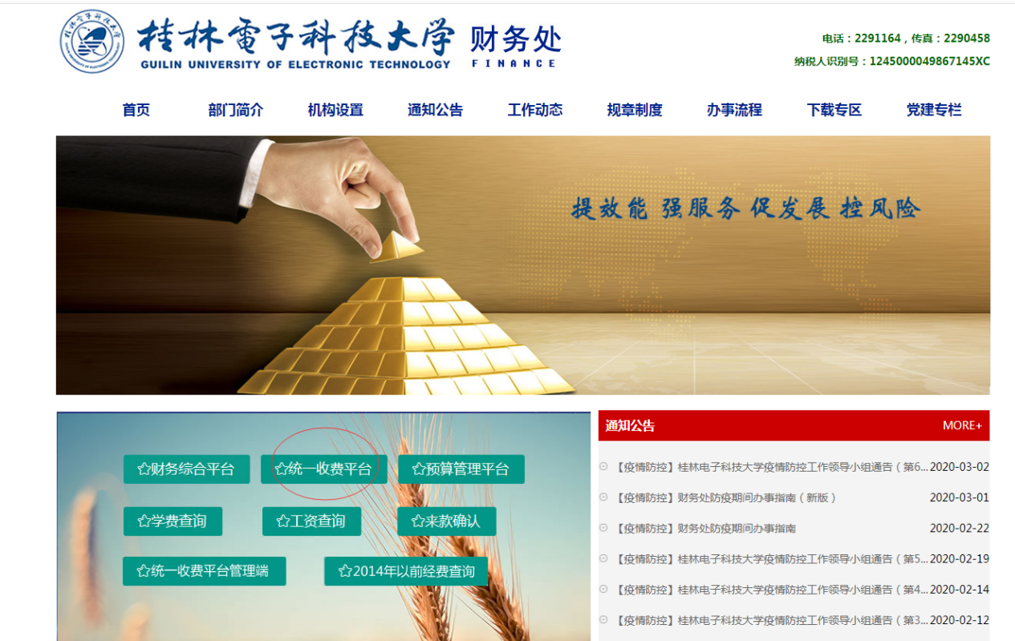

4、选择相关交款人，填写相关信息。
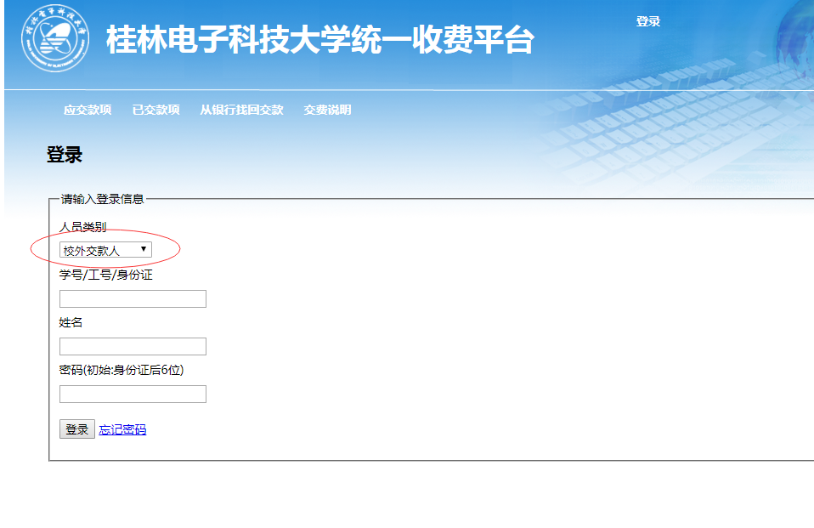

5、选择情报检索科技查新费用缴费
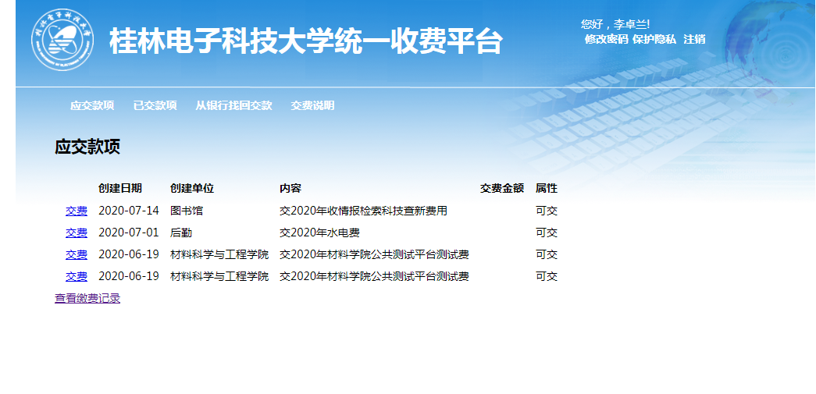
6、可选择微信支付或银联支付


